Завдання
з предмету «Трудове навчання»
хлопці 5-А, 5-Б
під час карантину 19.02.2018-21.02.2018р.

Учитель И.А.Руднева

5-А та 5-Б
Виконати вправи з виконання вузлів за схемою. Виготовлення прикраси.
Схема 1
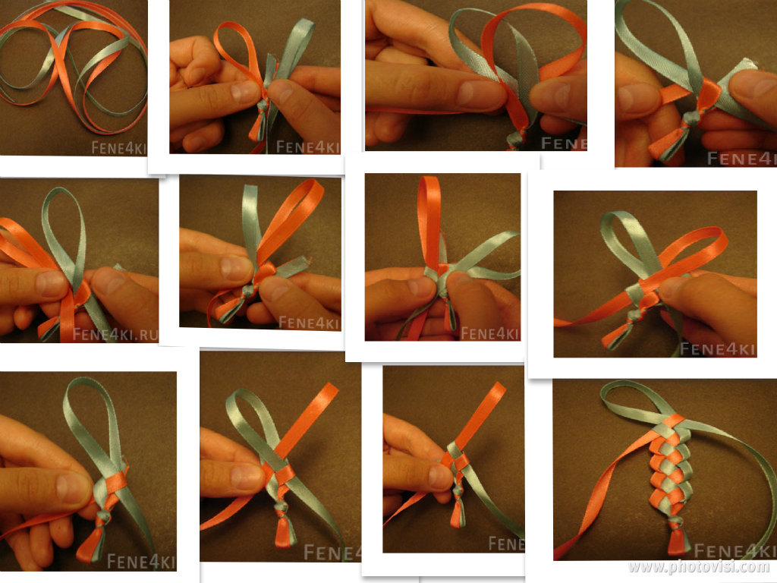

Схема 2
